**MySwissTransport**

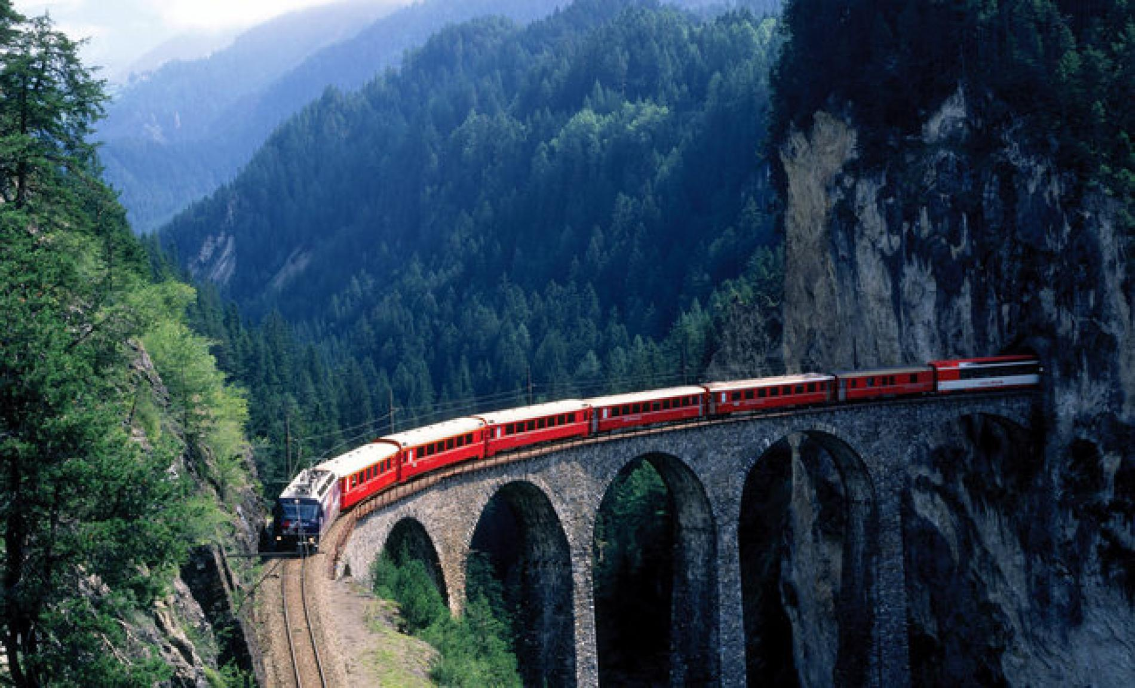***Programmed and designed with passion by Simon Hodel***

# Inhaltsverzeichnis

|  |  |
| --- | --- |
| Thema: | Seiten: |
| Einleitung und Zweck | 3 |
| Mockups | 4 + 5 |
| User Stories mit Abnahmekriterien mit  einem Aktivitätsdiagramm | 6 - 8 |
| Testfälle | 9 |
| Testprotokoll | 10 |
| Installationsanleitung | 11 |
| Sonstiges | 12 |

# Einleitung und Zweck

Diese Dokumentation bezieht sich auf einen Überbetrieblichen Kurs im Modul 318 vom 25 – 29.4.2022. Wir hatten ungefähr 3 Tage Zeit, um eine Programm zu schreiben welches einem  
Informationen über das Schweizer Bahnnetz ausgibt.

Diese Dokumentation hat den Zweck, meine Erfahrung und die Arbeit am Projekt verständlich mitzuteilen. In diesem Dokument werden Sie Planungen, Kriterien, Erfolge und Misserfolge sehen können.

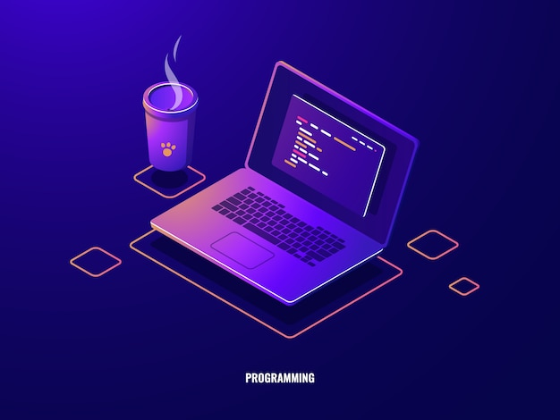

.

# Mockups

Mockup ist ein digital gestalteter Entwurf der für die Konzeptionsphase zur Visualisierung von Ideen für eine Webseite oder App dienen.

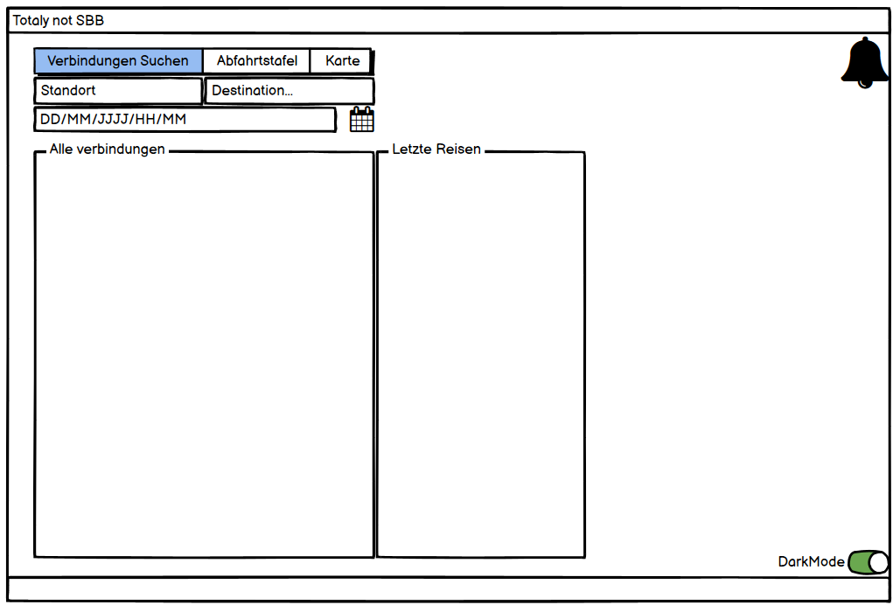Dies ist Ein Mockup welches  
meine frühsten Ideen   
darstellt.

Ideen wie die Glocke oder  
Dark Mode Switch hatten  
es leider nicht ins  
Endprodukt geschafft.

Auch das Feature die   
letzten Reisen anzuzeigen  
ist nicht in der Endversion  
vorhanden.

Hier sind jedoch noch keine  
Bilder welches den Anblick  
angenehmer gestalten sollten.

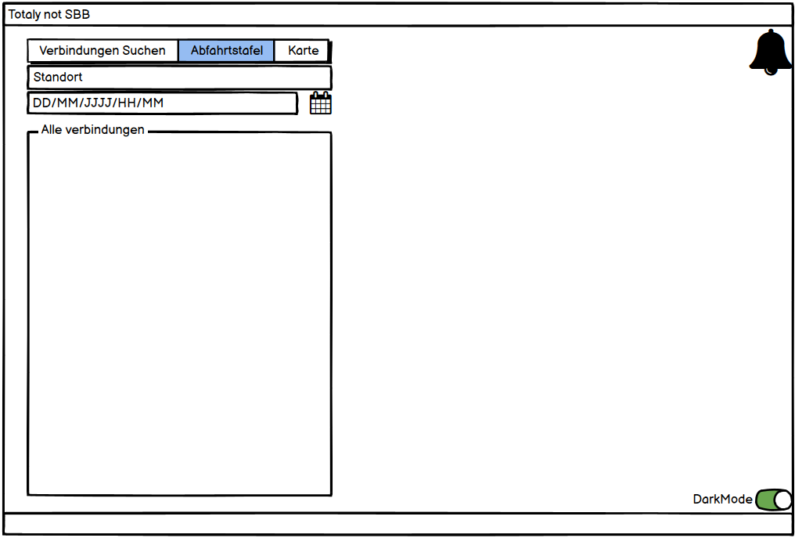Das ist das 2te design welches  
dann sichtbar ist wen bei der  
Buttonbar die Abfahrtstafel  
ausgewählt ist.

Der Date Chooser hat es hier  
auch nicht ins Endprodukt   
geschafft.

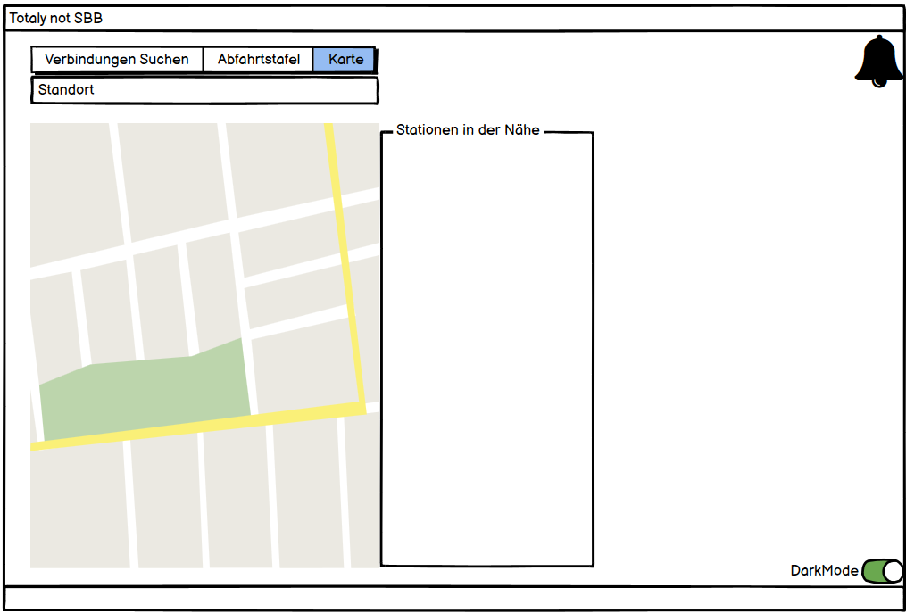

Sehr Tragisch ist das es die  
Karte mit der Stationen in der  
Nähe Funktion gar nicht mehr  
ins Programm geschafft hat.

# Das ist das Endprodukt in aller Schönheit und Perfektion.**User Stories**

Prioritäten Status

1 – sehr wichtig Rot = Nicht Erfüllt

2 – mittelmässig Gelb = Teilweise Erfüllt

3 – nicht sehr wichtig Grün = Erfüllt

1 – Verbindungen suchen

* ID01
* Als Benutzer möchte ich die Verbindungen angezeigt bekommen, damit ich sehen kann, welche Uhrzeit für mich am besten passt.
* Abnahmekriterien
  + - Min. vier Verbindungen anzeigen
    - Folgende Informationen sollen bei den Verbindungen angezeigt werden
      * Abfahrts- und Ankunftsort mit Abfahrts- und Ankunftszeit
      * Dauer
      * Gleise
    - Sortiert nach Uhrzeit
    - Suche geht nur wenn Start und Ende festgelegt sind

1 – Abfahrtstafel

* ID02
* Als Benutzer möchte ich eine Abfahrtstafel haben, welche mir beim Eingeben einer Station alle Verbindungen anzeigt.
* Abnahmekriterien
  + - Zeigt alle Verbindungen der gesuchten Station an, welche von dort aus weggehen.
    - Folgende Informationen sollen bei der Station angezeigt werden:
      * Abfahrts- und Ankunftsort mit Abfahrts- und Ankunftszeit
      * Dauer
      * Gleise

2 – Zukünftige Verbindungen

* ID03
* Als Benutzer möchte ich zukünftige Verbindungen suchen, welche mit dem Datum und der Uhrzeit gefunden werden können.
* Abnahmekriterien
  + - Sortiert nach Datum & Uhrzeit
    - soll in einem GUI-Fensterlein ausgesucht werden können
    - Abfahrts- und Ankunftsort sollen festgelegt werden können

3 – Stationen in Nähe

* ID04
* Als Benutzer möchte ich auf Grund meines Standorts über Stationen in meiner Nähe in Kenntnis gesetzt werden, um auch in unbekannten Standorten die richtige Station zu wählen.
* Abnahmekriterien
  + - Sortierung nach der am wenigsten entfernten Station
    - Verbindungen der jeweiligen Station anzeigen, wie bei der Abfahrtstafel
    - Soll durch Wegweisung über den bevorzugten Karten-Dienst ermöglicht werden

3 – Zugverbindungen teilen

* ID05
* Als Benutzer möchte ich Zugverbindungen per E-Mail teilen, um Personen informieren zu können.
* Abnahmekriterien
  + - Soll automatisch das E-Mail-Programm öffnen
    - Die Verbindung soll mit folgenden Daten übermittelt werden
      * Abfahrts- und Ankunftsort mit Abfahrts- und Ankunftszeit
      * Dauer
      * Gleis

2 – Automatisches Ausfüllen

* ID06
* Als Benutzer möchte ich Vorschläge aufgrund meiner bereits eingetippten Buchstaben bekommen, um Zeit zu sparen.
* Abnahmekriterien
  + - Darunter mit den alphabetisch geordneten Vorschlägen weiterfahren
    - Die Eingabe soll nur mit der Tastatur erfolgen, ohne Maus ◊ mit Enter bestätigen und suchen

2 – Zurückfahrt

* ID07
* Als Benutzer möchte ich Ankunftsziel und Abfahrtsort wechseln können, um zu wissen, wie ich zurückkomme.
* Abnahmekriterien
  + - Die Rückfahrten werden sofort angezeigt, sofern es eine gibt.
    - Es soll alle Details anzeigen, die ich auch bei der Anreise sah.

# Aktivitätsdiagramm

Verbindungen suchen.

Verbindungen werden angezeigt. Ende

Verbindungen Suchen Drücken

Nochmal versuchen

nein

ja

Von und Nach eingegeben ?

Von und Nach Eingeben

Start

# Testfälle

Testfall 1: Connection Suchen und Teilen

|  |  |  |  |
| --- | --- | --- | --- |
| Schritt | Aktivität | Erwartetes Resultat | Abw.Resultat |
| 1 | Programm Öffnen | Forms Öffnet mit allen Controlls: 1:Group mit 3 Radiobuttons  2: Von und Nach Comboboxes  3: Date und Time Picker  4: Rückfahrt Button  5: Verbindungen Suchen Button  6: Ankunftszeit? Chceckbox  7:Datagridview |  |
| 2 | Auf Textbox mit Text Von… klicken | Es wird Fokusiert und Dropdown geht auf. |  |
| 3 | Buchstabenfolge «Luz» eintippen | Luzern wird als Autoausfüll Option angezeigt |  |
| 4 | Schritte 2 + 3 bei Nach.. Textbox wiederholen | Resultate von  2 und 3 |  |
| 5 | Button mit Text Verbindungen Suchen anklicken | Im  verbindungenDataGridView werden Connections angezeigt |  |
| 6 | Bei einer beliebigen Verbindung den Button Teilen drücken | Mail fenster öffnet sich mit Ausgefülltem Betreff und eingegebenem Fahrplan |  |

|  |  |  |  |
| --- | --- | --- | --- |
| Schritt | Aktivität | Erwartetes Resultat | Abw.Resultat |
| 1 | Programm Öffnen | Forms Öffnet mit allen Controlls: 1:Group mit 3 Radiobuttons  2: Von und Nach Comboboxes  3: Date und Time Picker  4: Rückfahrt Button  5: Verbindungen Suchen Button  6: Ankunftszeit? Chceckbox  7:Datagridview | Es geht |
| 2 | Auf Textbox mit Text Von… klicken | Es wird Fokusiert und Dropdown geht auf. | Es geht |
| 3 | Buchstabenfolge «Luz» eintippen | Luzern wird als Autoausfüll Option angezeigt | Es geht |
| 4 | Schritte 2 + 3 bei Nach.. Textbox wiederholen | Resultate von  2 und 3 | Es geht |
| 5 | Button mit Text Verbindungen Suchen anklicken | Im  verbindungenDataGridView werden Connections angezeigt | Es geht |
| 6 | Bei einer beliebigen Verbindung den Button Teilen drücken | Mail fenster öffnet sich mit Ausgefülltem Betreff und eingegebenem Fahrplan | Es geht |

# Testprotokoll

Test1 : Testfall1, Tester: Lian ,Test Datum 29.04.2022

# Installationsanleitung

Für die installation müssen sie zuerst den Installer auf <https://github.com/Simon-Hodel/modul-318-student> Installieren

Sobald der Installer installiert ist können sie den Anleitungen vom Setup-Assistent folgen.

Ein Bild, das Text enthält.

# Sonstiges

Einige Geplante Features sind leider am Schluss nicht vorhanden.

Dazu Ghört:

* Eingebettete Karte mit Stationen
* Dark Mode
* Notification

Leider hatte am Schluss die Zeit nicht gereicht.

Es haben sich einige Bugs eingeschlichen, welche meist beinhalten, dass man in den TextBoxen wild auf dem Keyboard rumhämmert.

